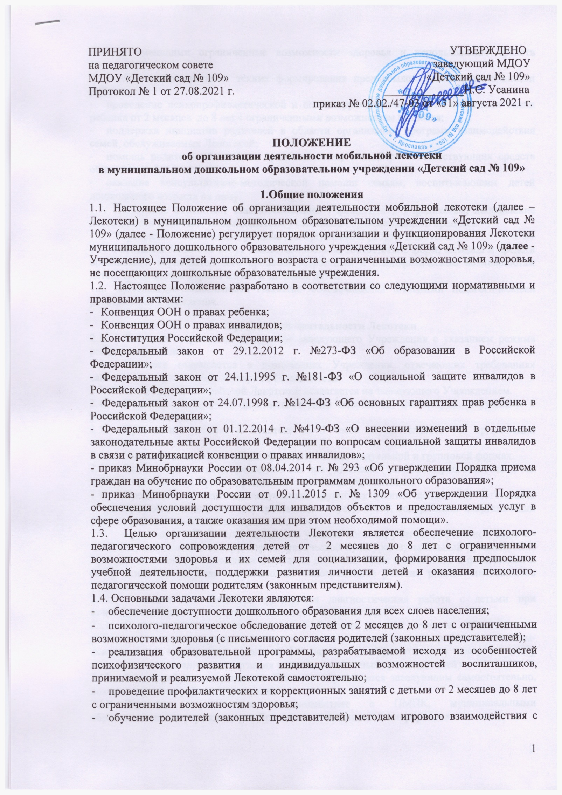

- детьми, имеющими ограниченные возможности здоровья и использованию средств Лекотеки;
- подбор индивидуальных техник формирования предпосылок учебной деятельности ребенка;
- проведение психопрофилактической и психокоррекционной работы с членами семьи ребенка от 2 месяцев до 8 лет с ограниченными возможностям здоровья;
- поддержка инициатив родителей в области организации программ взаимодействия семей, обслуживаемых Лекотекой;
- помощь родителям (законным представителям) в подборе соответствующих средств общения с ребенком;
- оказание консультативно-методической помощи семьям, воспитывающим детей дошкольного возраста на дому.
- Положение определяет взаимоотношения Учреждения с Учредителем, направление деятельности Лекотеки, взаимодействие участников образовательного процесса.
- Учреждение обеспечивает условия для организации работы Лекотеки.
- Работники Лекотеки несут ответственность за соответствие форм, методов и средств организации образовательного процесса возрастным и психофизическим возможностям детей, требованиям охраны жизни и здоровья детей.
1.8. Организация деятельности Лекотеки обеспечивается штатными педагогическими работниками Учреждения.
- Организация деятельности Лекотеки
  - Лекотека открывается по приказу заведующего Учреждения с указанием режима работы специалистов.
  - Лекотека открывается в помещениях Учреждения, отвечающих требованиях санитарных норм и правил пожарной безопасности.
2.3. Общее руководство работой Лекотекой возлагается на заведующего Учреждением.
- Лекотека оборудуется диагностическими пособиями, инвентарем, игрушками в установленном порядке.
- Пребывание ребенка в Лекотеке до 3 часов осуществляется без организации питания.
- Занятия с детьми в Лекотеке проводятся в индивидуальной и групповой формах.
- Все занятия с детьми проводятся как при родителях (законных представителях), так и без их присутствия. Право определения остается за учреждением.
- Продолжительность индивидуальных, групповых занятий должна соответствовать «Санитарно-эпидемиологическим требованиям к устройству, содержанию и организации режима работы в дошкольных организациях»
- Групповую работу могут проводить учитель-логопед, учитель-дефектолог, педагог- психолог, воспитатели, инструктор по физической культуре, музыкальный руководитель. При работе с детьми, имеющими сочетание двух или более недостатков в физическом и (или) психическом развитии, возможно одновременное участие разных специалистов Учреждения.
- Специалистами Лекотеки проводится диагностическая работа с детьми при зачислении в Лекотеку, в динамике и в конце учебного года.
- С целью обследования социально - бытовых условий семьи и наблюдения за ребенком (в различных режимных ситуациях в естественной среде для ребенка) педагогом-психологом и социальным педагогом 2-3 раза в год осуществляется выезд по месту жительства воспитанников с согласия родителей (законных представителей).
- Режим работы специалистов Лекотеки определяется заведующим самостоятельно, исходя из режима работы Учреждения.
- Лекотека осуществляет взаимодействие с ПМПК, муниципальными образовательными учреждениями Ярославля, поликлиникой микрорайона.
- Порядок приема детей в Лекотеку
  - В Лекотеку принимаются дети от 2 месяцев до 8 лет, которые не могут посещать Учреждение по состоянию здоровья или развития и нуждаются в психолого-педагогической помощи.
  - Прием детей в Лекотеку осуществляется только с согласия родителей (законных представителей).
  - Заведующий Учреждением осуществляют зачисление детей в Лекотеку, вне зависимости от места жительства, на основании заявления родителей (законных представителей).
  - При зачислении ребенка в Лекотеку заведующий Учреждением руководствуется интересами семьи, воспитывающей ребенка дошкольного возраста.
  - Отношения между Учреждением и родителями (законными представителями) регулируются договором о взаимоотношениях Учреждения и родителей (законных представителей), заключаемым в установленном порядке.
  - Зачисление детей в Лекотеку оформляется приказом заведующего Учреждением на основании заключенного договора о взаимоотношениях Учреждения с родителями (законными представителями) детей при наличии:
- письменного заявления родителей (законных представителей) на имя заведующего Учреждением;
- заключения ПМПК;
- медицинской справки о состоянии здоровья ребенка;
- копий документов, удостоверяющих личность родителей (законных представителей);
- копии свидетельства о рождении ребенка.
- Участники образовательных отношений
  - Участниками образовательных отношений Учреждения являются дети, их родители (законные представители), педагогические работники.
  - Права, обязанности и социальные гарантии каждого работника Лекотеки определяются законодательством РФ, в котором функционирует Лекотека, трудовым договором.
  - Права и обязанности родителей (законных представителей) определяются договором о взаимоотношениях Учреждения и родителей (законных представителей) детей, посещающих Лекотеку Учреждения.
- Документация лекотеки
В Лекотеке ведется следующая документация, которую заполняют специалисты,
работающие в Лекотеке:
- расписание работы Лекотеки;
- журнал посещаемости;
- индивидуальные образовательные маршруты;
- дневник результативности.

- Финансирование деятельности Лекотеки
  - Плата родителей (законных представителей) за оказание услуг Лекотеки не устанавливается.
  - Оплата труда специалистов Лекотеки, осуществляющих образовательный процесс, и их материальное стимулирование осуществляется в пределах единого фонда оплаты труда Учреждения.
  - Финансовый и хозяйственный учет, а также отчетность Лекотеки ведется в порядке, установленном для Учреждения.

